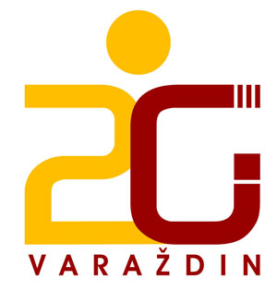


PLAN REDOVNE NASTAVE
u vrijeme DRŽAVNE MATURE
od 23. svibnja 2012. godine do 12. lipnja 2012.godine

DATUM | DAN | DRŽAVNA MATURA  (predmet) | SMJENA
23. svibanj | srijeda | Hrvatski jezik | Redovna nastava u POSLIJEPODNEVNOJ smjeni
24. svibanj | četvrtak | Latinski jezik | Redovna nastava u POSLIJEPODNEVNOJ smjeni
25. svibanj | petak | Hrvatski jezik | Redovna nastava u POSLIJEPODNEVNOJ smjeni
28. svibanj | ponedjeljak | Engleski jezik  Francuski jezik | Redovna nastava u POSLIJEPODNEVNOJ smjeni
29. svibanj | utorak | Njemački jezik | Redovna nastava u POSLIJEPODNEVNOJ smjeni
30. svibanj | srijeda | Matematika | Redovna nastava u POSLIJEPODNEVNOJ smjeni
31. svibanj | četvrtak | Politika i gospodarstvo  Španjolski jezik | Redovna nastava u POSLIJEPODNEVNOJ smjeni
1. lipanj | petak | Fizika | Redovna nastava u POSLIJEPODNEVNOJ smjeni
4. lipanj | ponedjeljak | Povijest  Etika | Redovna nastava u POSLIJEPODNEVNOJ smjeni
5. lipanj | utorak | Biologija  Filozofija | Redovna nastava u POSLIJEPODNEVNOJ smjeni
6. lipanj | srijeda | Psihologija  Logika | Redovna nastava u POSLIJEPODNEVNOJ smjeni
7. lipanj | četvrtak | Tijelovo- blagdan Republike Hrvatske | SLOBODAN DAN - NERADNI NENASTAVNI DAN
8. lipanj | petak | Kemija  Likovni | SLOBODAN DAN - NERADNI NENASTAVNI DAN
11. lipanj | ponedjeljak | Geografija  Informatika | Redovna nastava u POSLIJEPODNEVNOJ smjeni
12.lipanj | utorak | Sociologija  Vjeronauk | Redovna nastava u POSLIJEPODNEVNOJ smjeni
13.lipanj | srijeda | - | Redovna nastava u JUTARNJOJ smjeni
14.lipanj | četvrtak | - | Redovna nastava u JUTARNJOJ smjeni
15.lipanj | Petak-  Završetak  nastavne godine | - | Redovna nastava u JUTARNJOJ smjeni

Napomena:U poslijepodnevnoj smjeni 1.sat počinje u 12.40 prema objavljenom rasporedu zvona! OBAVEZNO održavanje svih nastavnih sati.

U Varaždinu, 09. svibanj 2012. Ravnateljica
Zdravka Grđan, prof.

